学生端大创操作指南
- 项目申报
- “大创项目——我的大创——项目申报”，点击右上角‘项目申报’，开始填写项目申报信息。
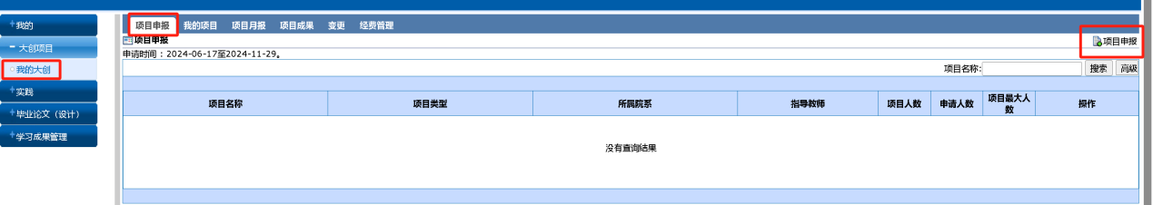
- 按要求填写项目对应内容。可以填写完先点击保存，检查无误后再点击‘组长申报’。成功提交后进入立项导师审批阶段，请联系指导老师审核。
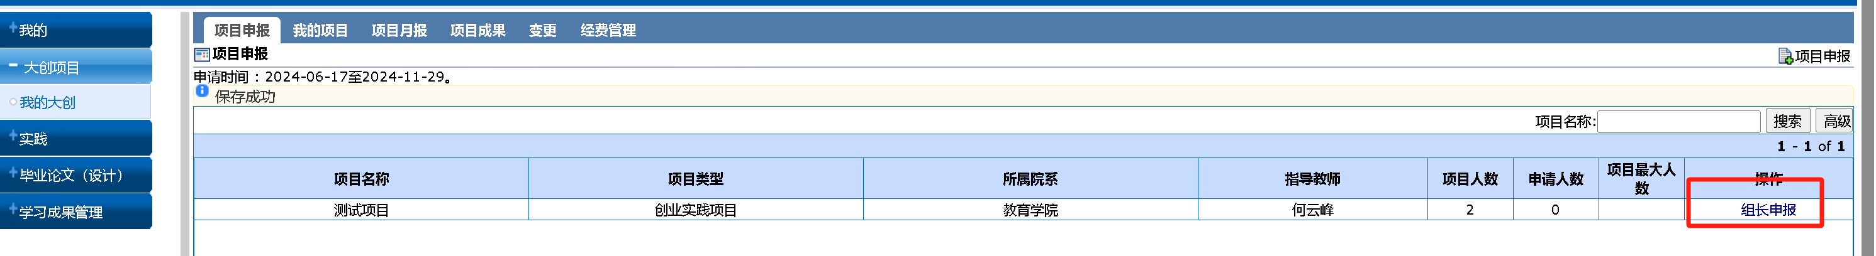
- 点击‘我的项目’，可查看大创项目详细信息。
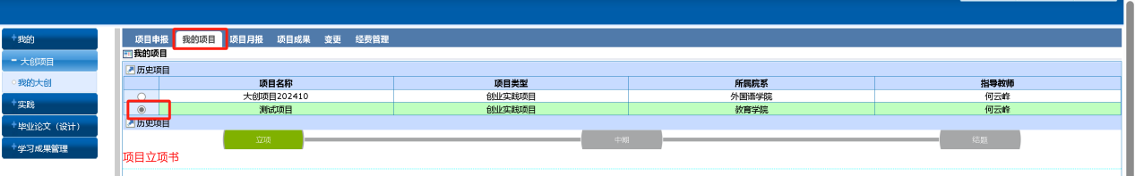


注：审核不通过的大创项目，重新申请立项，项目组长需要在“大创项目——我的大创——组长申报”中，重新提交立项申请书。
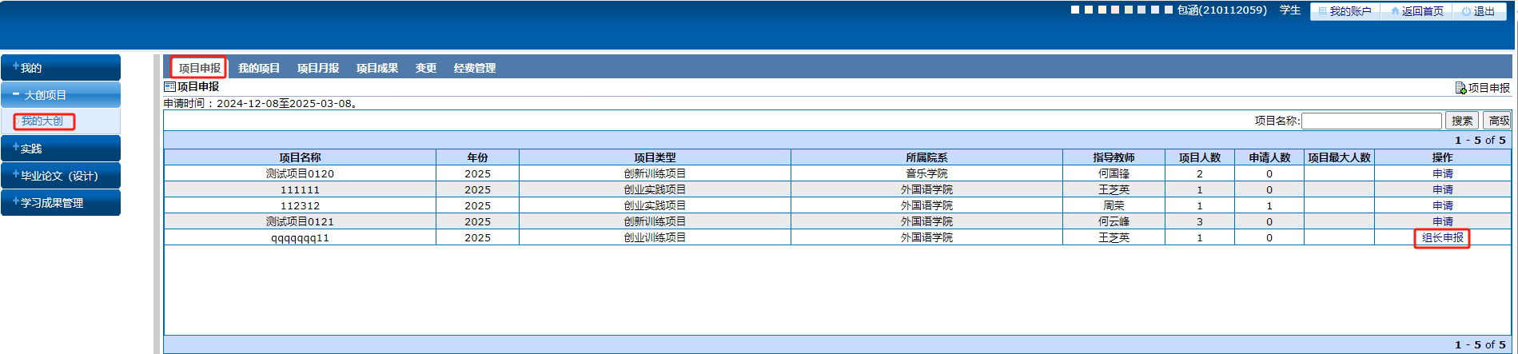
- 我的项目
- “大创项目——我的大创——我的项目”，查看大创项目。点击项目查看详细信息。
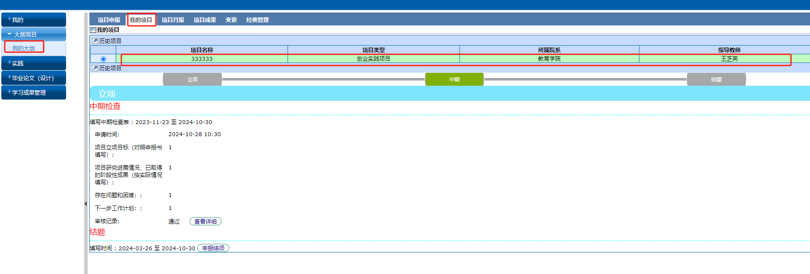
2.项目详细信息最下方的进行中期或结题申报。
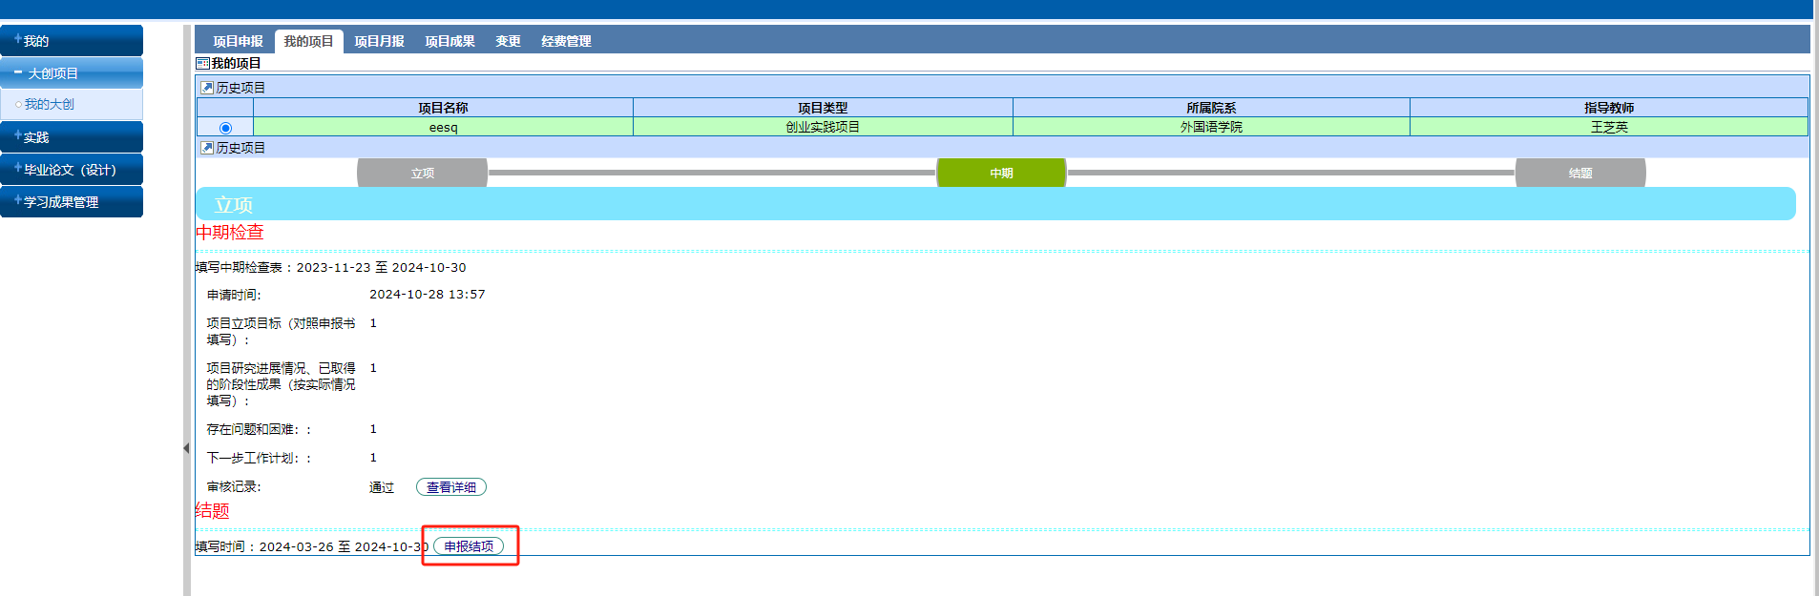
3.按要求填写对应内容。可以填写完先点击保存，检查无误后再点击提交。成功提交后进入结题导师审批阶段，请联系指导老师审核。
4.如审核不通过，可通过“查看详细”，查看审批意见。点击“申报中期/结项”重新申报
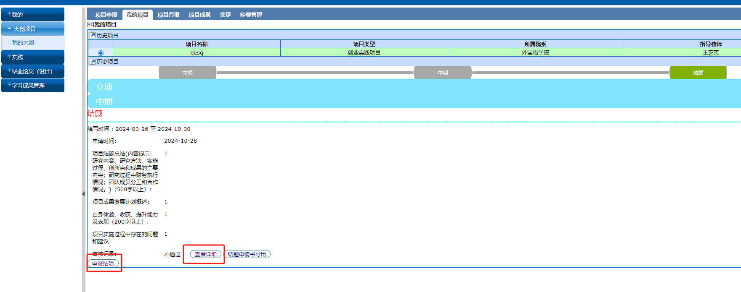

- 项目月报
- “大创项目——我的大创——项目月报”，勾选项目进行月报填写。
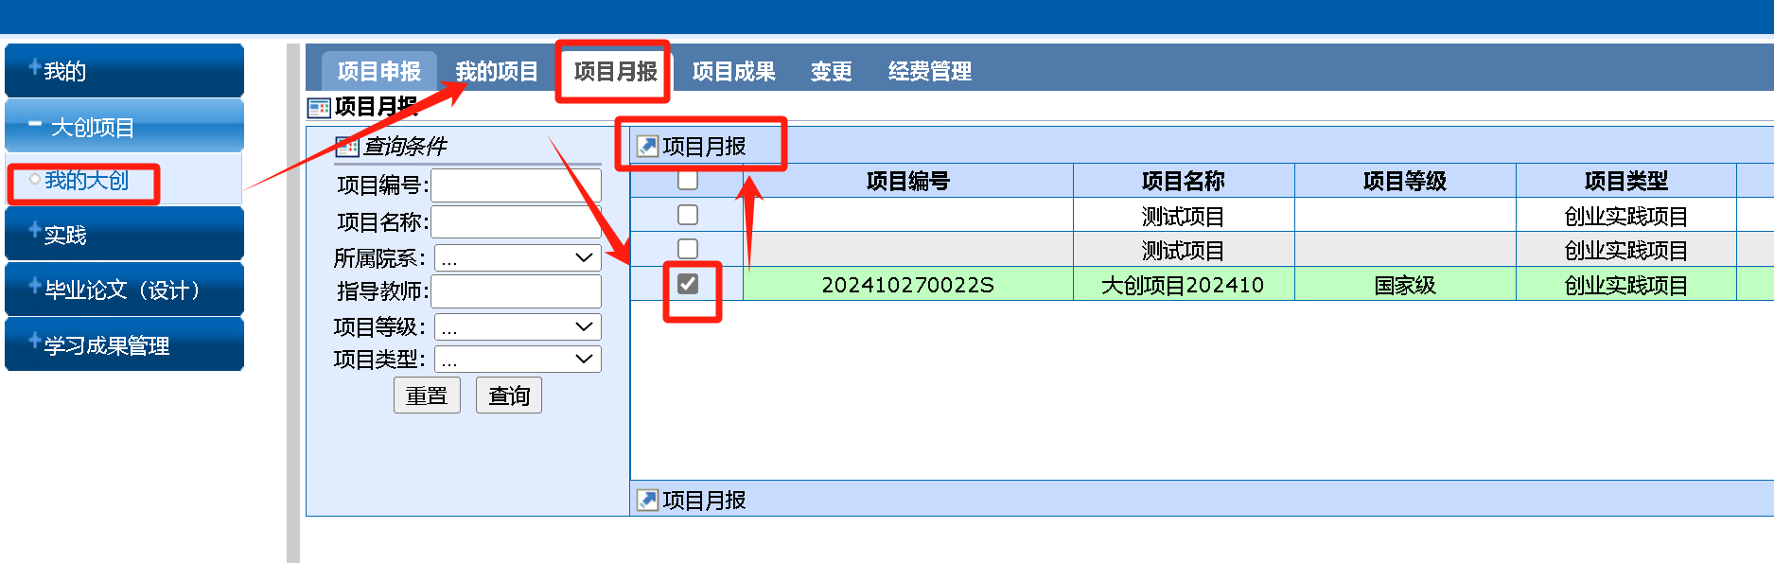
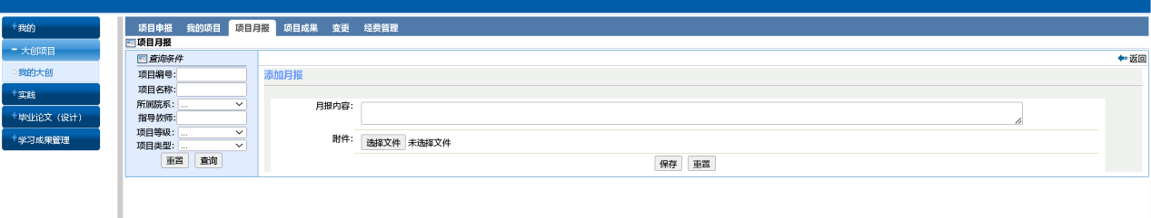
- 项目成果
- “大创项目——我的大创——项目成果”，项目成果在学生学习成果模块填写，教务处终审通过后自动同步到项目成果。
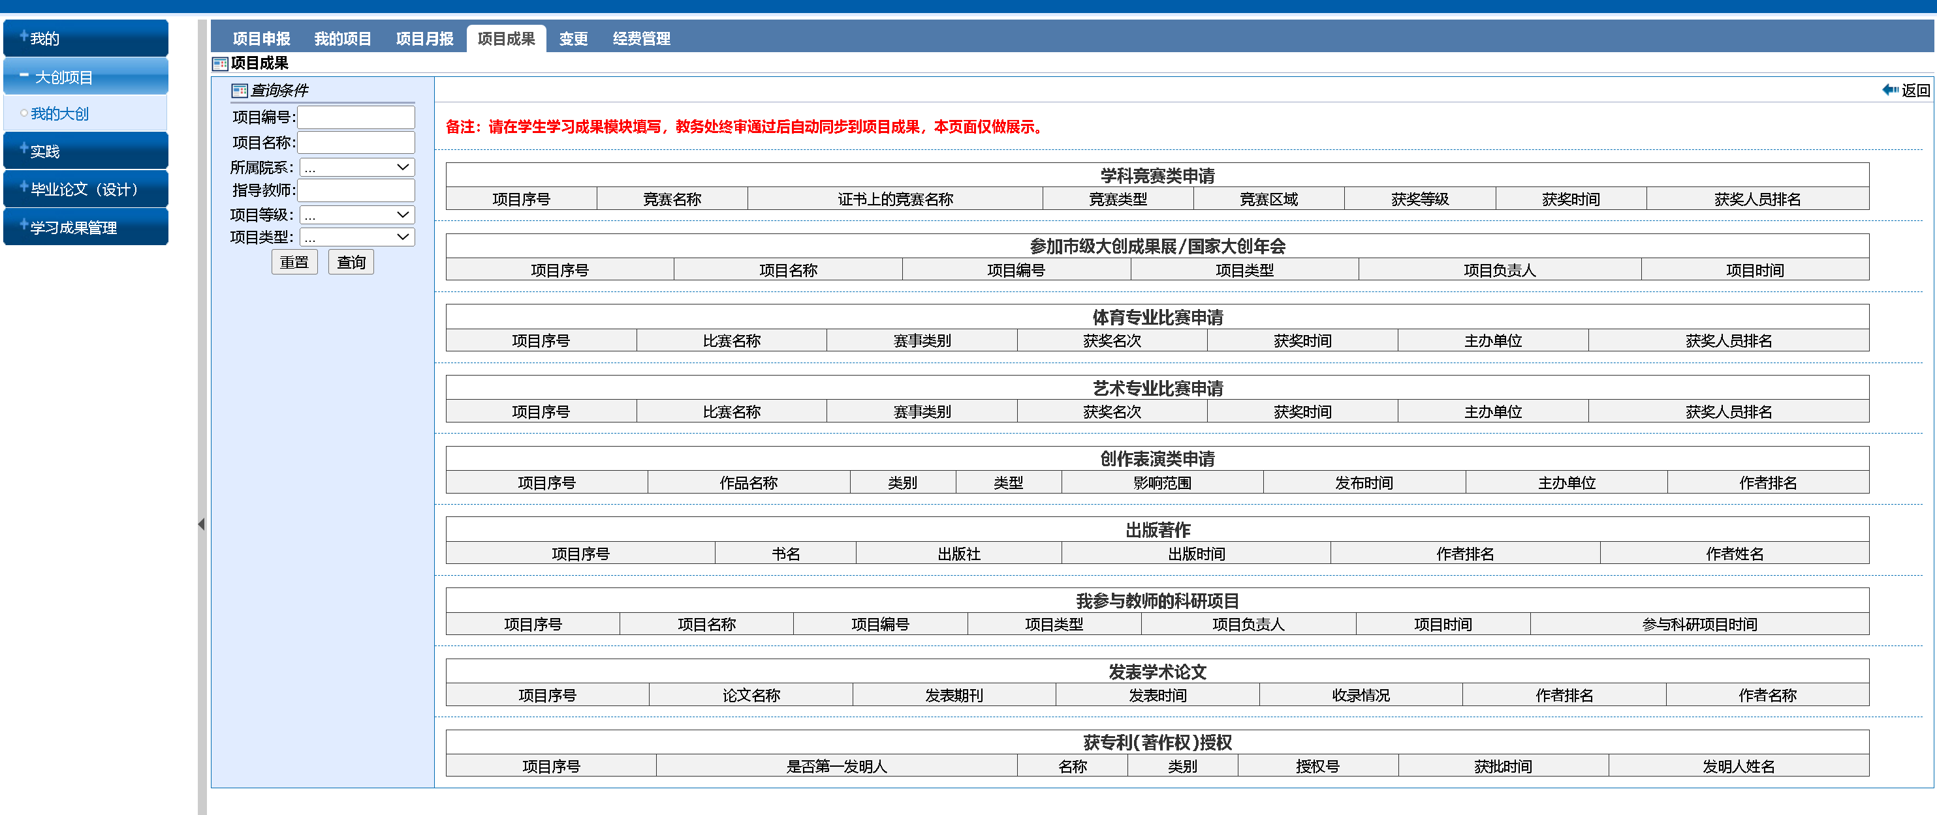
- 变更
- “大创项目——我的大创——变更”，点击‘人员调整’，填写项目人才变更信息，填写后点击‘提交’，指导教师与院系管理员审核通过后信息变更成果。
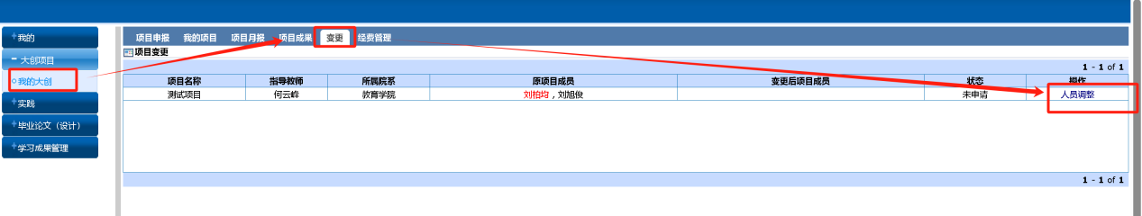
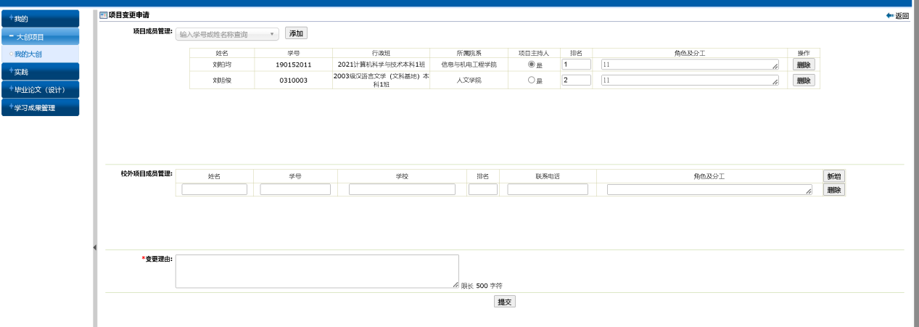
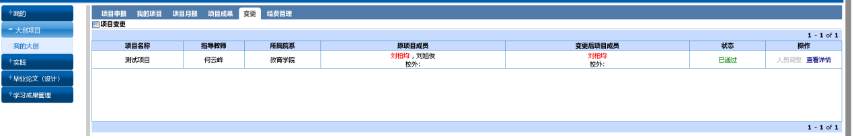
- 经费查询
“大创项目——我的大创——经费查询”，学生可查看经费使用情况。